ZELIŠČNI DAN

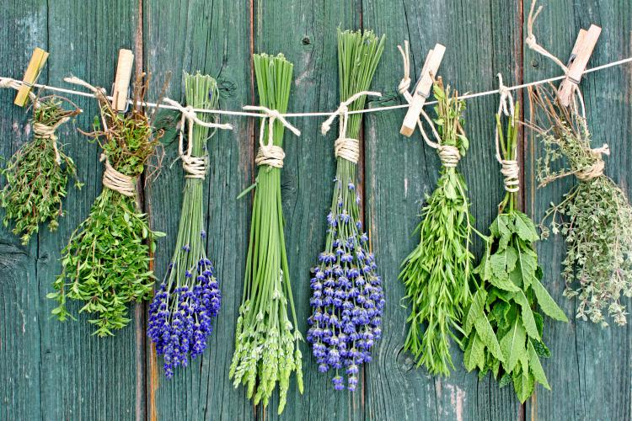

Mentorica: Marjana Kralj Serša Avtorice: Zala Kastigar Kešpret,
Melisa Musić,
Ana Naglič

Radovljica, 4. 1. 2016

KAZALO

KAZALO 3
1. UVOD 5
2. POVZETEK 6
3. OPIS PRODUKTA 7
ZELIŠČARSTVO 8
ZELIŠČARSTVO PREŽLA 9
VELIKA PLANINA 9
4. TRŽENJE 10
6. ZAKLJUČEK 11
VIRI 12
PRILOGE 13
RECEPTI 13
KALKULACIJA 16
ZEMLJEVID 17

Slika 1 Zemljevid / Lesce 7
Slika 2 tabla zelišč 8
Slika 3 Antonija Torkar/ Prežla 9
Slika 4,5 Zelišča 10
Slika 6hotel Toplice 10
Slika 7 Zeliščni namaz 11

1. UVOD
Že od nekdaj so se ljudje zavedali, da lahko uporabljajo rastline v zdravilne namene. Ker niso imeli lastnih izkušenj ali je bilo njihovo izročilo pomanjkljivo, so se zgledovali po živalih. Tako so opazili, da bolne živali nagonsko poiščejo tiste rastline, ki jim pomagajo ozdraveti. Na osnovi teh opazovanj in človeške intuicije se je razvilo zgodnje šamansko zeliščarstvo. V tisočletjih so se izkušnje o učinkovanju rastlin in posebne oblike rastlinskih pripravkov prenašale iz roda v rod. Šele mnogo kasneje se je bogata zakladnica znanja in izkušenj zlila v medicinske sisteme različnih kultur.
Nedvomno nam zelišča pomagajo ohraniti zdravje, polepšati videz ter izboljšati počutje in, kar je zelo pomembno, vse to na naraven način.
Zelišča danes lahko uporabimo na veliko možnih načinov, od zdravilstva, začimb, dišavnic do kozmetike. Odločile smo se, da ljudi seznanimo z zelišči in znanje pridobimo pri znani zeliščarki Prežli. Razkazala nam bo vrt z zelišči ter nam povedala nekaj o sebi in uporabi zelišč. Nato se bomo odpravili na Veliko planino, kjer si bodo lahko nabrali zelišča, ki je predstavila Prežla.

2. POVZETEK
Naslov naše naloge je Zeliščni dan, saj smo spoznavanje rastišč zelišč in njihovo uporabnost želele približati turistom. Naš turistični produkt bo izveden v naravi za manjšo skupino turistov, zato je to lahko oblika zelenega turizma.
Zbrali se bomo na avtobusni postaji v Lescah in se odpravili k hiši zeliščarke, gospe Antonije Torkar, ki je že sedma v rodu Prežla. Ogledali si bomo njen dom in vrt, ki je bogato zasajen z zelišči. Prežla nas bo seznanila z zelišči, ki rastejo pri njej na vrtu, in tistimi, ki jih nabira na Veliki planini. Spoznali bomo možnost njihove uporabe tako v zdravilstvu in kozmetiki kot v kulinariki. Po predavanju se bomo sprehodili do njenih 'prostorov', kjer nas bo postregla s 'pecivom' in po njeni recepturi skuhanim čajem. Po končanem obisku se bomo s kombijem odpeljali proti Veliki planini, kjer si bo skupina ogledala rastišča zelišč ter jih nekaj tudi nabrala.
KLJUČNE BESEDE: zeliščarstvo, Prežla, Velika planina rastišča zelišč, zelišča
The title of our seminary is Herbal day, because we wanted to get the habitat of the herbs and their usefulness close to tourists. Our tourist product will be carried out in nature for a small group of tourists, so that's why this can be a form of Green Tourism. We will gather at the bus station in Lesceand go to the house of the herbalist Mrs. AntonijaTorkar; she is the seventh generation in the family Prežla. We will take a look at her house and garden which is richly planted with herbs. Prežla will show us the herbs grown in her garden and those which she picked up atVelikaplanina.We will learn to use them in medicine, cosmetics and in cuisine as well. After the lecture, we will walk up to her ' chambers ' , where we will be served with pastry and tea made by her recipe. After visiting MrsTorkar we will drive to Velikaplanina by van where the group will take a look at habitat of herbs and pick some of them.
KEY WORDS: herbalism, Prežla, Velikaplanina, habitat of herbs, herbs

3. OPIS PRODUKTA
Naš produkt bo potekal vsako sredo v mesecu juliju 2016. Turisti se lahko prijavijo v TIC-u Radovljica ali pa na recepciji hotelov na Bledu (Hotel Jelovica, Hotel Golf, Hotel Astoria, Grand hotel Toplice, Hotel Park).
Dokler mesta niso zasedena ali pa najkasneje 4 dni pred izvedbo izleta.
Prvi zeliščni dan bomo izvedli 6. 7. 2016 (v primeru slabega vremena se izlet prestavi na petek 8. 7. 2016 ). Zbrali se bomo v Lescah na glavni avtobusni postaji ob 8.00.
Skupaj se bomo peš odpravili do zeliščarke Prežle. Tam nas bo ob 8.15 sprejela gospa Antonija, ki je že sedma iz rodu v zeliščarstva Prežla. Razkazala nam bo vrt z zelišči, kjer raste vse od črne mete pa do mnogih drugih nam nepoznanih zelišč. Potem se bomo odpravili v njen laboratorij, kjer nam bo ob piškotih in čaju predavala o svoji zeliščarski karieri, zdravljenju in o njenih naravnih produktih.
Z obiskom pri Prežli, pa se naš dan še ne zaključi. Po nas bo ob 10.00 prišel kombi, ki nas bo po eni uri in pol vožnje pripeljal pod Veliko planino. Tam se bomo z nihalko povzpeli vse do planine. Po izstopu iz nihalke pot nadaljujemo peš do vrha planine (30 min hoje). Od tod nas do pastirskega naselja loči nadaljnjih 15 min hoje. Pot nadaljujemo mimo Gostišča Zeleni Rob ter sledimo oznakam za pastirsko naselje Mala planina. Na poti bomo poiskali rastišča zelišč, ki smo jih spoznali pri Prežli. Z zeliščnim čajem in planinsko malico se bomo okrepčali v Jarškem domu na Mali planini.
Na poti proti nihalki si bodo turisti nabrali nekaj zelišč iz katerih si bodo doma lahko skuhali čaje po receptih zeliščarke Prežle.
V Radovljico bomo prispeli predvidoma do 18.00 ure.
Priporočamo udobno obutev in pohodniško opremo.
Prijavnina znaša 25 € (malica, prevoz, nihalka).

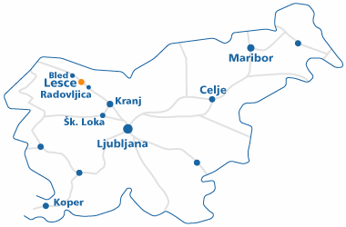
Slika 1: Zemljevid / Lesce

ZELIŠČARSTVO
Zeliščarstvo je uporaba rastlin in njihovih izvlečkov za zdravljenje in preprečevanje širokega razpona bolezni. V okviru zeliščarstva ločimo dve smeri, ki se v svojem izhodišču in načinu delovanja močno razlikujeta: klasično zeliščarstvo in moderno. Po botanični razlagi je zelišče rastlina z neolesenelim steblom. V vsakdanji rabi je zelišče vsaka rastlina, ki jo uporabljamo v kuhinji kot dodatek k hrani in pijači, kot barvilo ali pri shranjevanju živil; v zdravilstvu zaradi zdravilnih lastnosti; kot sestavni del parfumov v kozmetiki in pri aromaterapiji ali kot čistilo. Nedvomno nam zelišča pomagajo ohraniti zdravje, polepšati videz in izboljšati počutje.
Zelišča, ki jih največkrat uporabljamo v zdravilstvu, kozmetiki in kulinariki so:
ARNIKA
Preprečuje strjevanje krvi, spodbuja delovanje žlez slinavk in prebavil, pomaga pa tudi pri depresiji. arnika Učinkovito pomaga pri modricah, poškodbah, blaži bolečino pri izvinih, izpahih in oteklinah.
ŽAJBEL
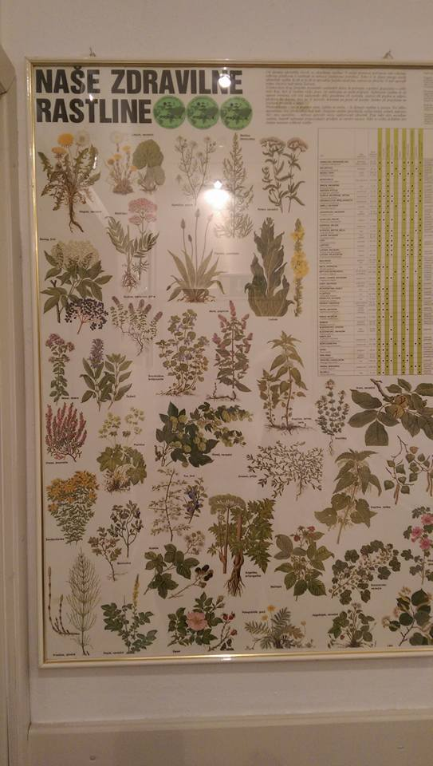
žajbelj Poživlja krvni obtok, uničuje mikrobe in blaži vnetja, pomaga pri nočnem potenju, vročinskim oblivom in simptomi ...
Slika 2: tabla zelišč
TRPOTEC
pospešuje tek in prebavo, preprečuje zadah, uničuje viruse in glivice. trpotec Deluje proti kašlju, pri vročinskih, pljučnih in bronhialnih boleznih, .
REGRAT
Je za nosečnice najpomembnejša rastlina. Vsebuje veliko Fe, proteinov, vitaminov in mineralov. Prazni sečni mehur, vsebuje kalij, deluje na jetra in žolčnik. Učinkuje pri žolčnih kamnih, revmatizmu, znižuje krvni sladkor, krepi telo, vrača moč in se uporablja pri osebah z čezmerno težo. Regrat se izkaže predvsem pri zniževanju sladkorne bolezni tipa 2.
RMAN
Je zelo aromatična grenčica, ki pomirja želodec, odpravlja napenjanje v črevesju, uničuje črevesne zajedavce, odpravlja zaprtje, blaži revmatične bolečine in hemoroide. Rman znižuje vročino in krvni tlak, priporoča pa se pri trombozi in vnetju sečil. Rman se uporablja tudi pri mastni koži, pomaga pri menstruacijskih ciklih in krčnih žilah.
ČEMAŽ
Čisti kri, organizem, preprečuje poapnitev žil, ugodno vpliva pri kožnih boleznih. Razstruplja težke kovine ter maščobe na stenah žil, znižuje krvni pritisk in ima očiščevalno lastnost na celotno telo.
ŠENTJANŽEVKA
Deluje pomirjevalno, pomaga pri depresivnih stanjih; spodbuja delovanje prebavnih
žlez in krvni obtok
PRESLICA
Pomaga pri težavah s prostato, težavah z ledvicami, debelostjo ter krepi vezivno tkivo. Uporablja se tudi pri revmatičnih težavah, kroničnem kašlju, otekanju nog, težavah z mehurjem, čiščenju krvi.

ZELIŠČARSTVO PREŽLA

Današnja ''Prežla'', Antonija Torkar, se s to dejavnostjo ukvarja že 25 let. Z zeliščarsko dejavnostjo se je ukvarjalo že 6 njenih prednic.
Prva Prežla je zdravila ob mlaju, s tem pa zdaj nadaljuje Antonija, saj je bila mnenja, da človeku najbolj pomagaš od mlaja do prvega Luninega krajca saj naj bila takrat cirkulacija v telesu najboljša, zato mlaj in štirje dnevi po njem so najučinkovitejši pri zdravljenju bolezenskih težav.
Antonija ima veliko rastlin posajenih na svojem vrtu, zato da jih ljudje lahko spoznajo. Je mnenja, da je žajbelj ena tistih rastlin, ki bi morala biti pri vsaki hiši, saj je namenjen tako za zunanje kot notranje uživanje.
Med vsemi pripravki, ki jih ponuja ljudem, so tudi krepila, ki so namenjena okrepitvi neke funkcije v telesu, ki ne dela dobro. Recimo krepilo za ščitnico, ki pomaga, če ta dela preveč ali premalo, saj krepilo uravnovesi in okrepi njene funkcije.
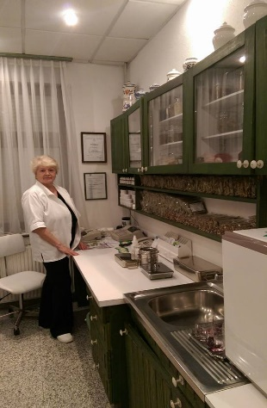
Za zdravljenje pripravlja tudi obloge. Glavna sestavina oblog so smole različnih iglavcev (smreke, bora, macesna in jelke), ki jim doda zelišča in zdravilne korenine. Zelišča, ki jih doda, pomagajo razgrajevati oziroma izboljšujejo prekrvavitev in iz mišice odstranjujejo vse tisto, kar ne sodi vanjo.
Slika 3 : Antonija Torkar/ Prežla
Dobro poznane so tudi njene kapljice. Za želodčne težave izdeluje tako imenovane prebavne kapljice, rdeče kapljice, če otrok moči posteljo ali če se ljudem tresejo roke. Izdeluje kapljice za slabo srce, za krče in težave pri menstruaciji, pa za moško moč in še bi se kaj našlo. Pomembno pa je, da so učinkovite in da se pri uživanju držimo navodil, tako glede časa uživanja kot količine.
Veliko pozornost posveča čaju proti stresu, saj je prepričana, da je stres kriv za večino zdravstvenih težav, ki jih imajo ljudje. In če bi se znali sprostiti, odpraviti stres, bi bilo tako pri zdravnikih kot pri zdravilcih veliko manj pomoči potrebnih ljudi.
Največ dela z rastlinami, kot so rman, žajbelj, dobra misel, plešec, smetlika, lapuh, šipek, janež, majaron, komarček, meta, brinove in borovničeve jagode, koruzni laski, jesenska resa in ajbiševe korenine.

VELIKA PLANINA
Velika planina je ime visokogorske planote v Kamniško-Savinjskih Alpah, ki se razprostira na površini 5,8 km² in povprečni višini okoli 1500 mnm z najvišjim vrhom Gradišče (1666nm).
Je največja visokogorska pašna planina na Slovenskem. Na njej so pastirji zgradili več pastirskih naselij s preko sto pastirskimi stanovi, ki predstavljajo izjemno planšarsko dediščino in najbolje ohranjeno pastirsko naselje v Evropi. Povojno obdobje je Veliko planino usmerilo tudi v turizem, zgrajena je bila gondola do hotela Šimnovec, pastirska arhitektura pa se je začetka prilagajati potrebam turistom. Razgibana pokrajina planinskih pašnikov s pastirskimi stanovi in zaplatami gozda je ustvarjena za sprehode, planinarjenje in nabiranje zelišč. Zelišča, ki meseca julija rastejo na Veliki planini so: arnika, dobra misel, preslica, plešec, šentjanževka …

4. TRŽENJE
Ciljna skupina našega turističnega produkta je 8 članska skupina turistov, ki v poletnih mesecih obiščejo Bled z okolico. Namenjena je turistom, ki jih zeliščarstvo zanima. Znanje, ki ga bodo pridobili pri zeliščarki Prežli, bodo lahko uporabili pri iskanju najdišč zelišč in doma za pripravo kulinaričnih, zdravilskih ter kozmetičnih izdelkov iz zelišč.
Naš turistični produkt bomo oglaševali z zgibanko, ki bo na voljo v TIC Radovljica in na recepciji hotelov na Bledu ter video posnetkom, ki se bo predvajal v hotelih.
Izlet boste lahko plačali v TIC Radovljica ali na recepciji hotelov na Bledu.
Dodatne informacije dobite na recepciji hotelov in v TIC-u Radovljica.
Prijavijo se lahko polnoletne osebe, mladoletne pa le v spremstvu staršev ali skrbnikov.

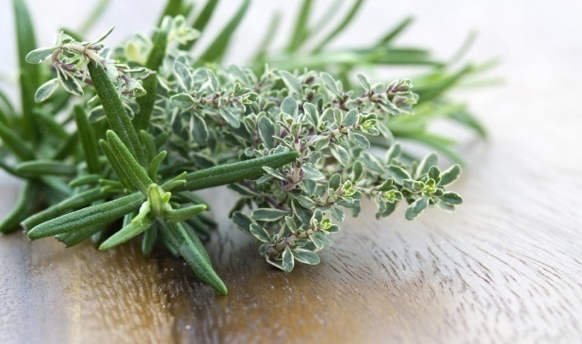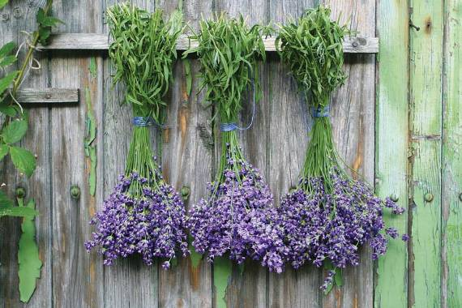
Slika 4: Zelišča Slika 5: Zelišča

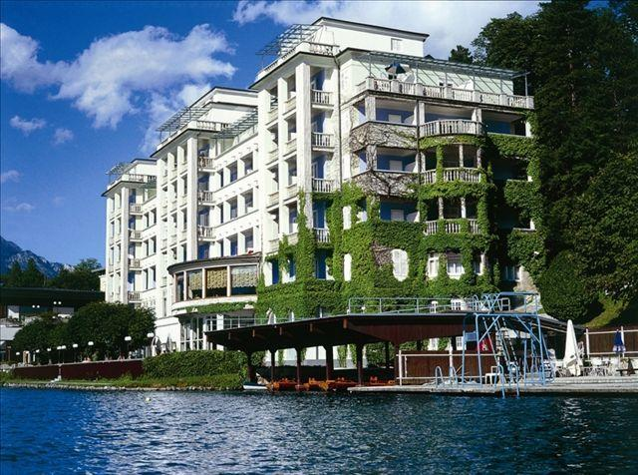
Slika 6: hotel Toplice

6. ZAKLJUČEK
S tem enodnevnim izletom bi ljudem rade čim bolj približale to starodavno panogo. To temo smo si izbrale, ker mislimo, da so bili ljudje v starih časih veliko bolj iznajdljivi, da so izumili vsa ta naravna zdravila le s pomočjo teh preprostih rastlin in brez uporabe kemikalij in tako še danes lahko opazimo, da če si privoščimo kakšen naraven pomirjajoč čaj, učinkuje veliko bolje kot tablete.
Ob pisanju in odkrivanju zelišč in vsega, kar je povezano s to panogo smo zelo uživale. Upam, da smo še koga pritegnile k zeliščarstvu in bo raje namesto tablete tudi sam pripravil čaj iz zelišč.
Pred vsem smo uživale pri obisku zeliščarke Prežle, ki nam je znala na zelo slikovit in zabaven način povedati vse o zeliščih in njihovih učinkih.

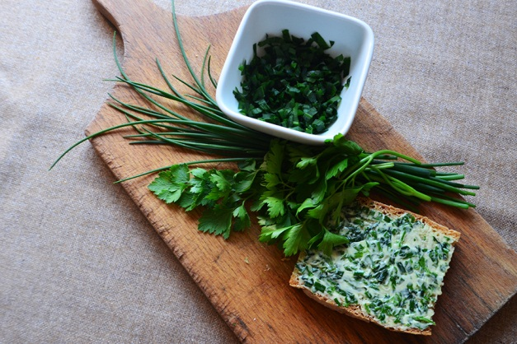
Slika 7: Zeliščni namaz

VIRI

- http://www.velikaplanina.si/ 28.12.2015
- https://sl.wikipedia.org/wiki/Zeli%C5%A1%C4%8Darstvo 28.12.2015
- http://naturazel.com/index.php/manufacturer/naturazel 28.12.2015
- http://okusno.je/ 28.12.2015
- http://www.ringaraja.net/forum/m_4470873/printable.htm 28.12.2015
- http://rastline.mojforum.si/rastline-about7414.html 28.12.2015
- Mlakar Vlasta, 100 družinskih izletov po Sloveniji, Mladinska knjiga, Ljubljana 2010

PRILOGE

RECEPTI

- DOMAČ ZELIŠČNI ČAJ

Sestavine za 2 osebi:
- 0.5 l vode
- 1 žlica natrganega timijana. šipka in dobre misli
- 2 žlici medu
- 15 ml limoninega soka

V kozico vlijemo vodo in jo zavremo. V vrelo vodo dodamo natrgan ingver, kozico pokrijemo in na zmernem ognju kuhamo 10 minut. Čaj odstavimo in nekaj minut počakamo, da se malo ohladi. Ohlajenemu čaju dodamo md in mešamo toliko časa, da se med stopi. Nato dodamo limonin sok in postrežemo v skodelicah.

- BALZAM ZA USTNICE IN RAZPOKANE ROKE IZ ŠENTJAŽEVKE

5 dkg čebeljega voska raztopimo na že opisan način, 1 dcl šentjaževega olja. Šentjaževke namočimo v olivno olje, precedimo in dodamo vosku. To ni potrebno mešati, ker se olje enakomerno razporedi in nastane gladka krema.
Še vroče natočimo v lončke in ohlajeno hranimo v hladilniku. Primerna je za vse že zgoraj omenjene namene, je pa tudi odlična krema za vse vrste odrgnin in za moške, ki imajo občutljivo kožo in jo lahko uporabijo namesto losjona po britju.

- SKUTIN NAMAZ Z ZELIŠČI

Sestavine za 2 osebi:

- 100g skute
- bazilika
- peteršilj
- drobnjak
- lovorov list
- janež
- sol, poper

V posodo damo skuto, jo dobro premešamo in ji dodamo nasekljan peteršilj, timijan in drobnjak. Premešamo še lovorov list, janež, sesekljan česen, sol in poper.
Vse skupaj dobro premešamo in postavimo v hladilnik za približno 1 uro. Preden namaz ponudimo, iz njega odstranimo lovorov list.

Sestavine za 2 osebi:
- 4 žlički posušenih kamiličnih cvetov
- 4 dl vode
- med po okusu

ŽAJBLJEV ČAJ
Sestavine za 2 osebi:
- 2 žlički medu
- 5 dl vrele vode
- 20g žajblja
- 20 g mete
- 10g sladkega korena

LIPOV ČAJ
Sestavine za 2 osebi:
- 6 žličk posušenih lipovih cvetov
- 4 dl vode
- sladkor po okusu

KREMA ZA SUHE ROKE
- - 1/8 čajne žličke boraksa
- 1/4 skodelice destilirane vode
- 1/2 skodelice kokosovega olja
- 1 žlica naribanega čebeljega voska
- 1 čajna žlička dišave (po želji)
- 1/8 čajne žličke lecitina
- 1/2 skodelice gela aloje vere
- 1. Zmešajte vodo in boraks ter ju odstavite, preden zavreta.
2. V drugi kozici mešajte olje in čebelji vosek, dokler se vosek ne stopi.
3. Počasi vodo z boraksom dodajte olju s čebeljim voskom.
4. Hitro mešajte z metlico ali ročnim mešalnikom.
5. Medtem ko mešate, dodajte dišavo.
6. Ohladite na sobno temperaturo.
7. Ko je hladno, z metlico vmešajte aloje vero.
8. Prelijte v stekleničko.

DOMAČI ZELIŠČNI ČAJ
Sestavine :
- 90 % šipka
- 3 % mete
- 3 % komarčka
- 3% janeža
- 1% majarona

NARAVNA KREMA
Sestavine:
- 15 g čebeljega voska,
- 15 g lanolina(lekarna),
- 60 ml rastlinskega olja (uporabo ex. dev. olivno olje),
- 15 ml glicerina (lekarna),
- 45 ml vode,
--30g posušenih zelišč (ognjiča, šentjaževke, kamilice ...).
Najprej segrejemo vodo v večjem loncu - temperatura ne sme nikoli presečti 70° C .V to toplo kopel postavimo manjši lonček s sestavinami kreme in ves čas mešamo (nabolje čista lesena palčka - morda špila za ražnjiče ali nova kuhalnica).
Vsipamo zelišča v stopljeno kremo in ves čas ob stalni temperaturi mešamo, da se učinkovine izlužijo. Ob tem pazimo na stalen nivo vode in da ne presežemo 70° C.

KALKULACIJA

Število udeležencev: 8
DIREKTNI FIKSNI STROŠKI (na skupino)
- najem kombija = 60€

DIREKTNI VARIABILNI STROŠKI
- nihalka = 11 €/ oseba
- malica = 6 € / oseba

DFC/os + DVC/os = DC/os

(60: 8)+(6+11)=
=7,5€ + 17€ = 24,5€

Ceno zaokrožimo na 25€

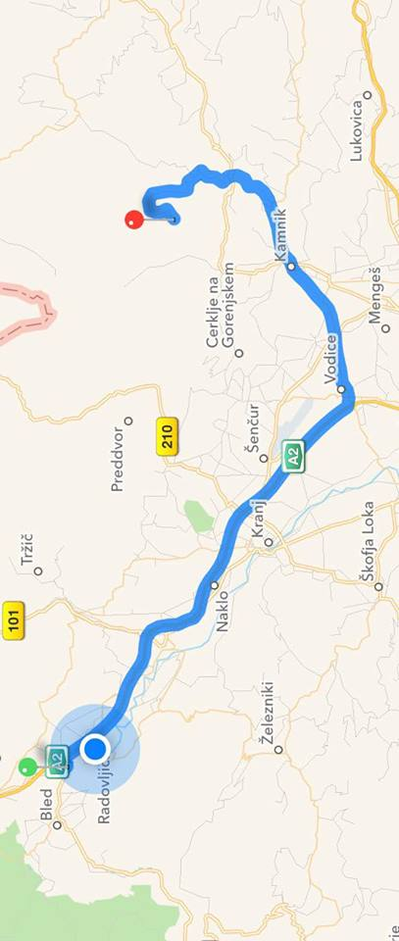

ZEMLJEVID

Slika 8: Zemljevid poti na Veliko planino

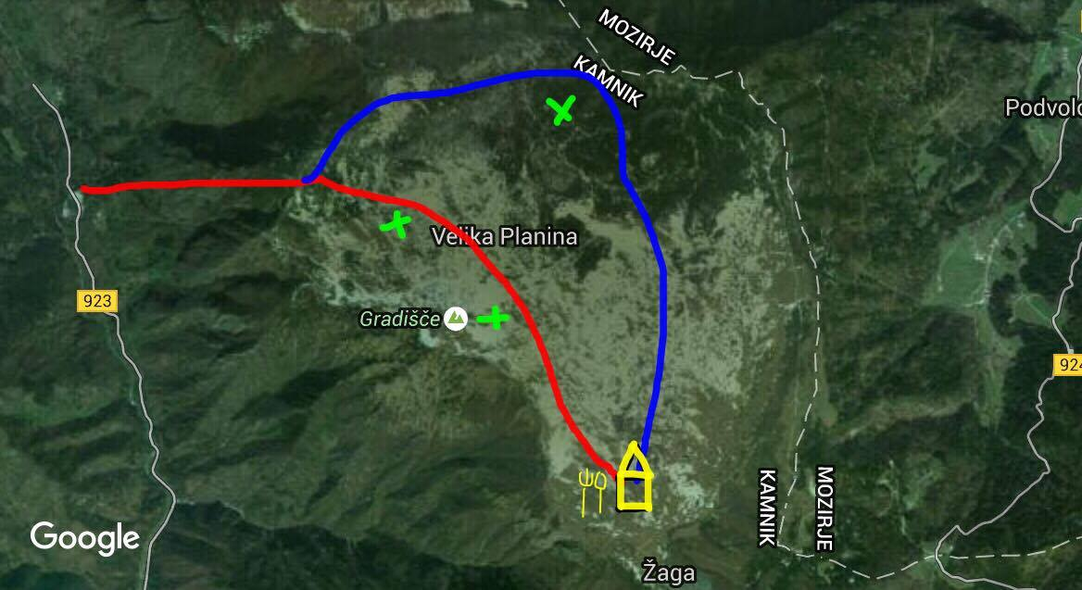

Slika 9: Zemljevid poti po Veliki planini

___ Pot od nihalke do Jarškega doma
___ Pot od Jarškega doma do nihalke
___ Rastišča zelišč

